Nom : …………………………….
Cm2

Connaître et utiliser à bon escient le vocabulaire géométrique.

Géométrie
Fiche
1a

Date : …………………………….

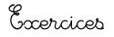
Point – Droite - Segment

Vrai ou faux. Colorie la bonne réponse.
1
V
F
Une droite est formée d’une infinité de points ………………………
V
F
Une droite a toujours un début et une fin ……………….……………
V
F
Par un point ne peut passer qu’une droite …………………………..
V
F
Si 3 points sont alignés alors ils sont sur la même droite …………….
V
F
2 points sont toujours alignés ……………………………………………
V
F
Un segment de droite est noté ainsi (d) ………………………………
V
F
Un segment a deux extrémités …………………………………………

2
Observe les figures ci-dessous et réponds aux questions.

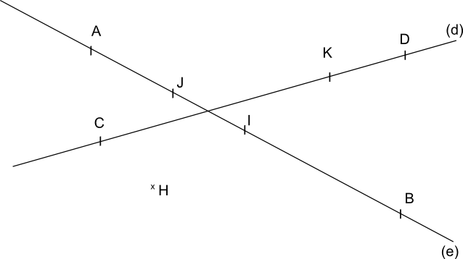

1- Combien de droites vois-tu ? …………………………………………….
http://www.i-profs.fr

2- Quel point n’est pas placé sur une droite ? …………………………..

3- Cite 4 points alignés ……………………………………………………….

4- Quel est le point, milieu du segment [AB] ? ………………………....

5- H, I et K sont-ils alignés ? …………………………………………………

6- Les points D et B sont-ils alignés …………………………………………
Nom : …………………………….
Cm2

Connaître et utiliser à bon escient le vocabulaire géométrique.

Géométrie
Fiche
1b

Date : …………………………….

Point – Droite - Segment

Suis les programmes de construction suivants
3

1-Avec ta règle, trace la droite (d)
2- Place, où tu veux sur la droite, les points A et B

1-Avec ta règle, trace la droite (e) mesurant 6 cm
2- Place le point I milieu du segment [CD]. Le segment [CD] mesure 4cm

1- I,J et K sont trois points alignés
2- Trace la droite (f) passant par ces trois points.
3- Trace la droite (d) passant par j.
4- place le point M tel que JM=2,5cm
http://www.i-profs.fr

Nom : …………………………….
Cm2

Connaître et utiliser à bon escient le vocabulaire géométrique.

Géométrie
Fiche
1a

Date : …………………………….


Point – Droite - Segment

Vrai ou faux. Colorie la bonne réponse.
1
V
F
Une droite est formée d’une infinité de points ………………………
V
F
Une droite a toujours un début et une fin ……………….……………
V
F
Par un point ne peut passer qu’une droite …………………………..
V
F
Si 3 points sont alignés alors ils sont sur la même droite …………….
V
F
2 points sont toujours alignés ……………………………………………
V
F
Un segment de droite est noté ainsi (d) ………………………………
V
F
Un segment a deux extrémités …………………………………………

2
Observe les figures ci-dessous et réponds aux questions.

1- Combien de droites vois-tu ? Il y a 2 droites.
http://www.i-profs.fr

2- Quel point n’est pas placé sur une droite ? Le point H.

3- Cite 4 points alignés A, J, I et B.

4- Quel est le point, milieu du segment [AB] ? Le point I.

5- H, I et K sont-ils alignés ? Oui, on peut tracer une droite passant par ces 3 points.

6- Les points D et B sont-ils alignés Oui, 2 points sont toujours alignés.
Nom : …………………………….
Cm2

Connaître et utiliser à bon escient le vocabulaire géométrique.

Géométrie
Fiche
1b

Date : …………………………….

Point – Droite - Segment

B

A

Suis les programmes de construction suivants
3

1-Avec ta règle, trace la droite (d)
2- Place, où tu veux sur la droite, les points A et B

A

C I D

(e)

1-Avec ta règle, trace la droite (e) mesurant 6 cm
2- Place le point I milieu du segment [CD]. Le segment [CD] mesure 4cm

K

J

I

(f)
M
(d)

1- I,J et K sont trois points alignés
2- Trace la droite (f) passant par ces trois points.
3- Trace la droite (d) passant par j.
4- place le point M tel que JM=2,5cm
http://www.i-profs.fr

